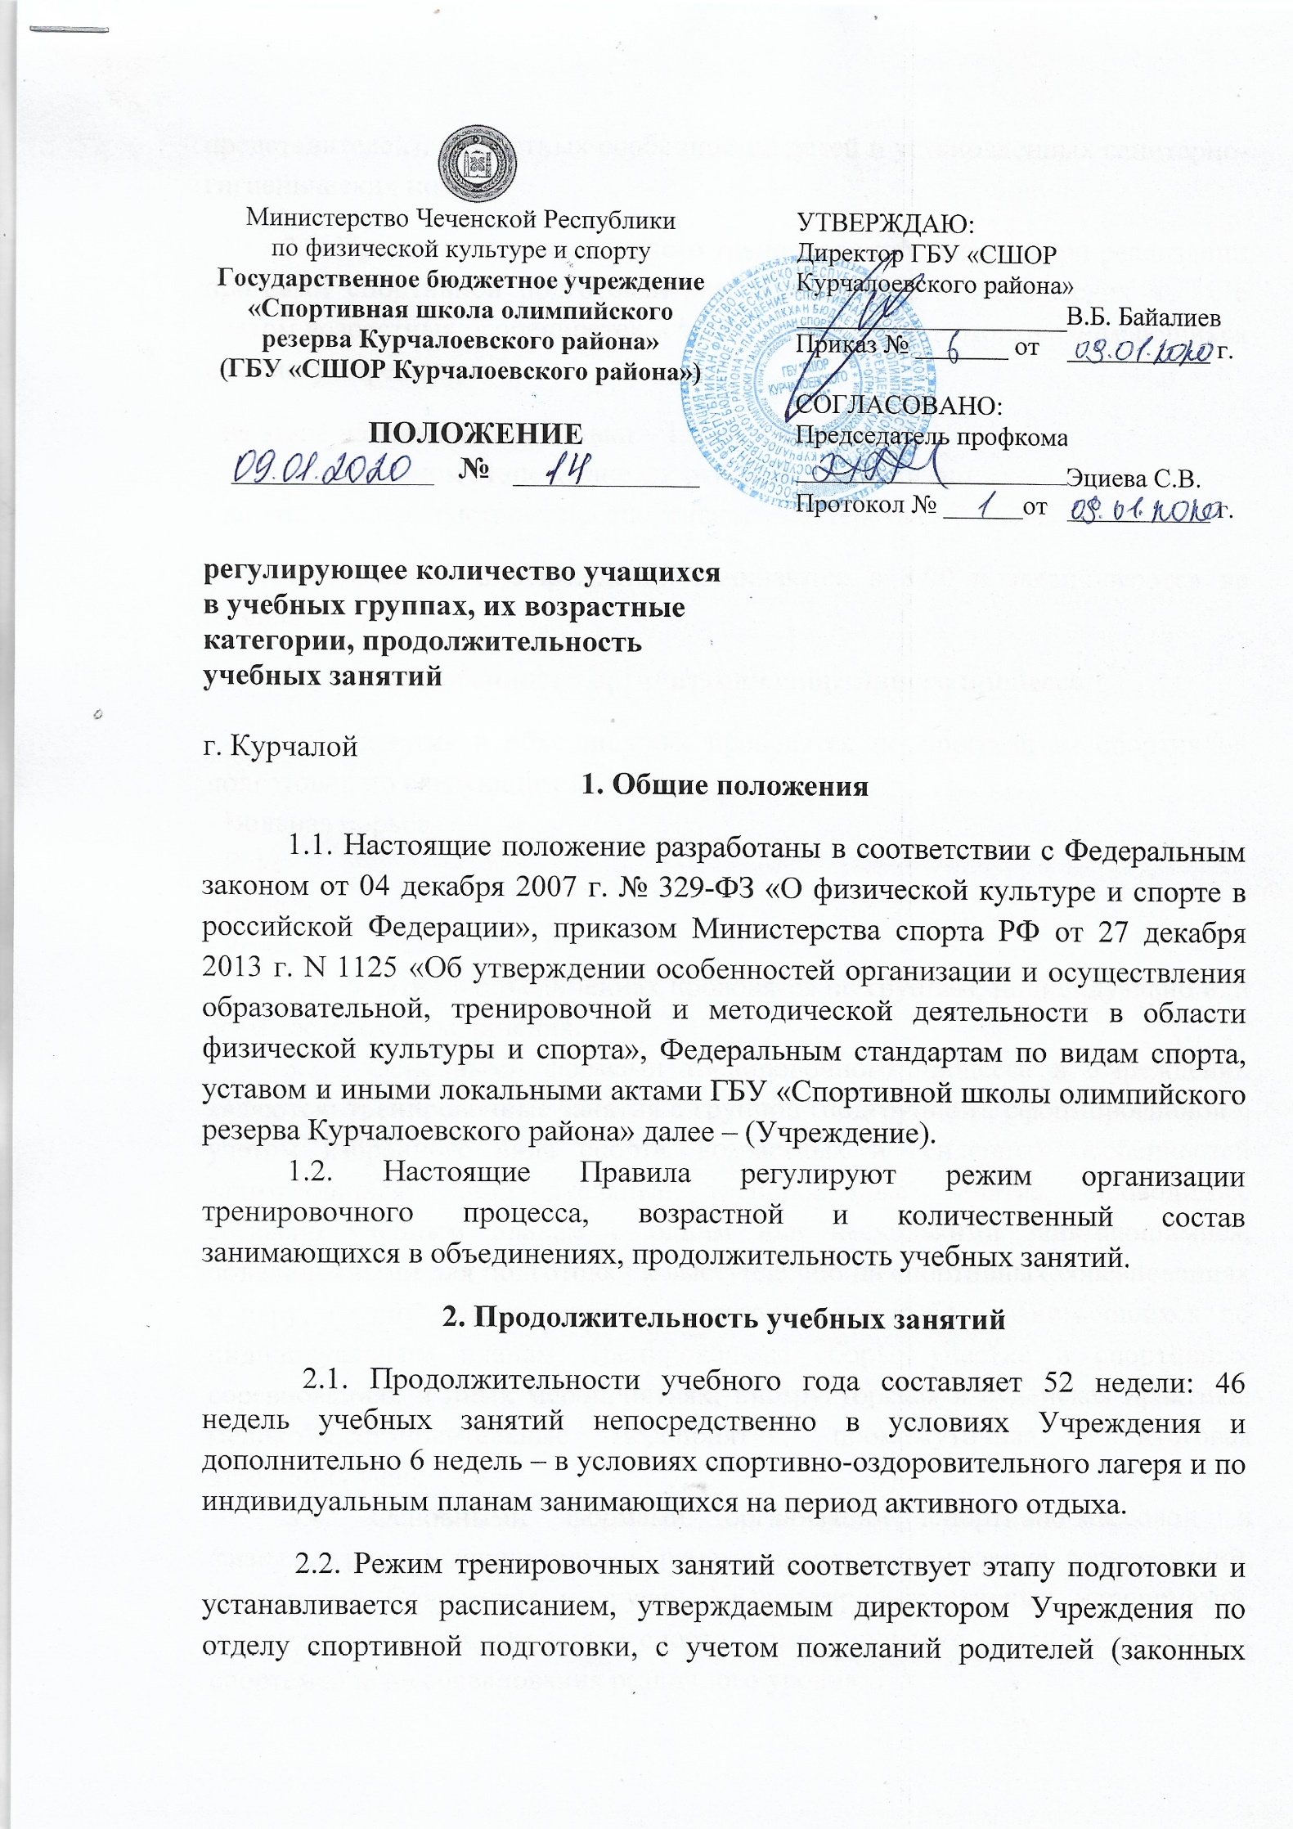представителей), возрастных особенностей детей и установленных санитарно-гигиенических норм.
2.3. Продолжительность одного тренировочного занятия при реализации программ спортивной подготовки рассчитывается в академических часах с учетом возрастных особенностей и этапа (периода) подготовки занимающихся и не могут превышать:
- на этапе начальной подготовки – 1.5. часов; - на тренировочном этапе (этапе спортивной специализации) – 2 часов; - на этапе совершенствования спортивного мастерства – 3 часов.
2.4. Занятия в Учреждении начинаются в 8.00 и заканчиваются не позднее 23.00.
3. Особенности организации спортивного процесса
3.1. Занятия в объединениях проводятся по программ спортивной подготовки по следующим видам спорта:
- Вольная борьба - Бокс
- Каратэ
- Футбол
3.2. Занятия в объединениях проводятся по группам, индивидуально или всем составом объединения.
3.3. Основными формами тренировочного процесса в Учреждении являются: тренировочные занятия с группой (подгруппой), сформированной с учетом избранного вида спорта, возрастных и гендерных особенностей занимающихся; индивидуальные тренировочные занятия, проводимые согласно учебным планам с одним или несколькими занимающимися, объединенными для подготовки к выступлению на спортивных соревнованиях в пару, группу или командой; самостоятельная работа занимающихся по индивидуальным планам; тренировочные сборы; участие в спортивных соревнованиях и иных мероприятиях; инструкторская и судейская практика; медико-восстановительные мероприятия; промежуточная и итоговая аттестация учащихся.
3.4. Основными формами организации спортивно-массовой и физкультурно- оздоровительной работы является проведение соревнований, фестивалей, Спартакиад и других физкультурно-спортивных мероприятий, турниров по различным видам спорта, командирование команд и отдельных спортсменов на соревнования различного уровня.
3.5. Количество занимающихся в объединении, их возрастные категории, а также продолжительность учебных занятий в объединении зависят от направленности программ спортивной подготовки и определяются настоящими Положением.
3.6. Особенности формирования групп и определения объема недельной тренировочной нагрузки занимающихся с учетом этапов (периодов) подготовки (в академических часах) приведены в Приложении №1 к настоящим Положением.
3.7. При проведении более одного тренировочного занятия в один день суммарная продолжительность занятий не может составлять более 8 академических часов.
3.8. Допускается проведение тренировочных занятий одновременно с занимающимися из разных групп:
- по программам спортивной подготовки; - по дополнительным предпрофессиональным программам в области физической культуры и спорта и программам спортивной подготовки. При этом необходимо соблюдать все перечисленные ниже условия: - разница в уровне подготовки занимающихся не превышает двух спортивных разрядов и (или) спортивных званий; - не превышена единовременная пропускная способность спортивного сооружения;
- не превышен максимальный количественный состав объединенной группы.
3.9. Учреждение обеспечивает непрерывный тренировочный процесс с занимающимися с учетом следующих особенностей:
3.9.1. Сроки начала и окончания тренировочного процесса (далее – спортивный сезон) определяются с учетом сроков проведения физкультурных мероприятий и спортивных мероприятий, в которых планируется участие занимающихся;
3.9.2. Набор (индивидуальный отбор) занимающихся осуществляется ежегодно с 01 сентября по 30 сентября т. г.
3.9.3. Тренировочный процесс в Учреждении ведется в соответствии с годовым учебным планом (Далее - учебный план), рассчитанным:
- по спортивным программам;
- на срок, установленный данными Правилами;
- по дополнительным предпрофессиональным программам;
- в соответствии с федеральными государственными требованиями к минимуму содержания, структуре, условиям реализации спортивных программ и к срокам обучения по данным программам и настоящими Положением.
3.9.4. Тренировочный процесс подлежит ежегодному планированию в соответствии со следующими сроками:
- перспективное планирование (на олимпийский цикл - 4 года), позволяющее определить этапы реализации программы спортивной подготовки;
- ежегодное планирование, позволяющее составить план проведения групповых и индивидуальных тренировочных занятий и промежуточной (итоговой) аттестации занимающихся;
- ежеквартальное планирование, позволяющее спланировать работу по проведению индивидуальных тренировочных занятий; самостоятельную работу занимающихся по индивидуальным планам; тренировочные сборы; участие в спортивных соревнованиях и иных мероприятиях;
- ежемесячное планирование (не позднее, чем за месяц до планируемого срока проведения), инструкторская и судейская практика, а также медико восстановительные и другие мероприятия.
3.10.5. Планирование участия тренеров и (или) других специалистов, участвующих в реализации программ спортивной подготовки, производится с учетом следующих особенностей:
- работа по учебному плану одного тренера или специалиста с группой занимающихся в течение всего спортивного сезона;
- одновременная работа двух и более тренера и (или) иных специалистов с одними и теми же занимающимися (группой), закрепленными одновременно за несколькими специалистами с учетом специфики избранного вида спорта (группы видов спорта), либо в соответствии с федеральными стандартами спортивной подготовки или федеральными государственными требованиями;
- бригадный метод работы (работа по реализации программ спортивной подготовки непосредственно, осуществляющих тренировочный процесс по этапам (периодам), с контингентом занимающихся, закрепленным персонально за каждым специалистом) с учетом конкретного объема, сложности работы.
4. При поступлении в СШОР ребенка с ОВЗ, уровень численности учащихся снижается.

Приложение № 1
 | Период обучения (лет) | Минимальная наполняемость групп (чел) | Максимальная наполняемость групп (чел | Максимальный объем учебно-тренировочной нагрузки (час\нед.)
Спортивно-оздоровительный этап | Весь период | 20 | 30 | До 6
Этап начальной подготовки | Первый год | 20 | 30 | 6
 | Второй год | 20 | 30 | 9
 | Третий год | 20 | 30 | 9
Учебно-тренировочный этап | Первый год | 20 | 30 | 12
 | Второй год | Устанавливается Учредителем | 30 | 12
 | Третий год |  | 30 | 18
 | Четвертый год |  | 30 | 18
 | Пятый год |  | 30 | 18
Этап спортивного совершенствования | До года |  | 30 | 24
 | Свыше года |  | 30 | 28

Примечания:
1. Недельный режим учебно-тренировочной нагрузки является максимальным и устанавливается в зависимости от специфики вида спорта, периода и задач подготовки.
2. Общий годовой объем учебно-тренировочной нагрузки, предусмотренный указанными режимами нагрузки (работы), начиная с учебно-тренировочного этапа подготовки свыше двух лет, может быть сокращен не более чем на 25%.
3. При объединении в одну группу занимающихся, разных по возрасту и спортивной подготовленности, рекомендуется не превышать разницу в уровне их спортивного мастерства свыше двух спортивных разрядов.
4. Перевод занимающихся (в т.ч. досрочно) в группу следующего года обучения или этапа спортивной подготовки рекомендуется проводить решением тренерского совета на основании стажа занятий, выполнения контрольных нормативов общей и специальной физической подготовки, а также заключения врача (медицинской комиссии).
Обучающимся, не выполнившим предъявляемые требования, рекомендуется предоставлять возможность продолжить обучение повторно на том же этапе или в спортивно-оздоровительных группах.

